Фото объекта №1 рекламная конструкция (рекламный щит 3х6), расположенная по адресу: г. Ханты-Мансийск, ул. Студенческая, район дома №20 (на земельном участке с кадастровым номером: 86:12:0101019:328)

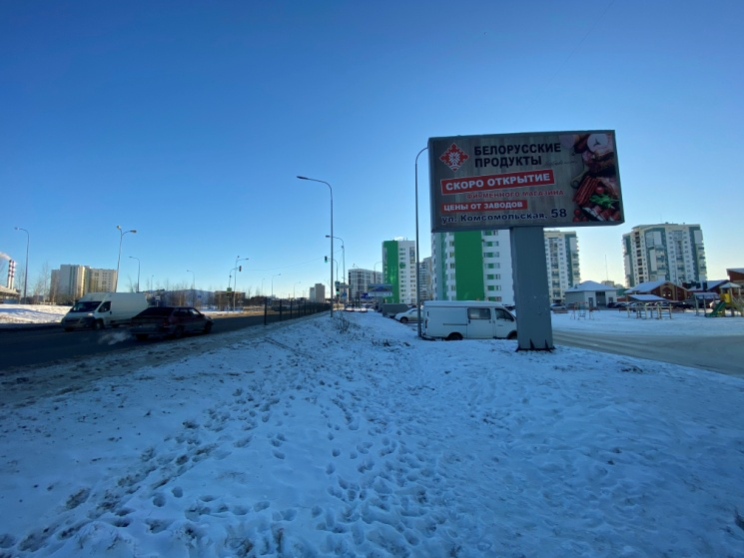 | 